신세계푸드, 창립 31주년 맞아 토마토 협력농가 일손 돕기 나서
임직원 및 가족 20여 명, 논산 토마토 협력농가 찾아 수확철 봉사활동 펼쳐
가족과 함께 나눔의 의미 되새기고, 협력 농가와 지속 가능한 상생 의지 다져
안정적 판로 제공과 계약재배 확대 통해 지역 협력농가와 동반성장 이어갈 것

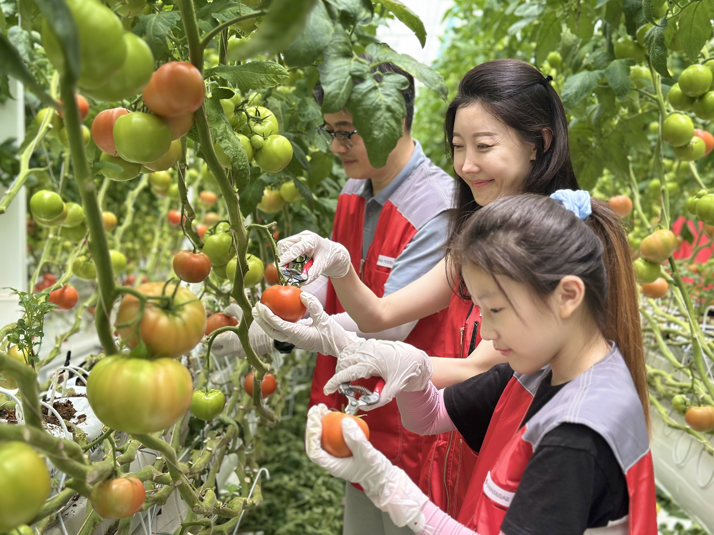
[사진 설명] 지난 27일 신세계푸드 임직원과 가족 20여 명이 충남 논산시 광석면에 위치한 토마토 공급 협력농가 팜팜농장에서 토마토 수확, 선별, 포장 등 봉사활동을 펼쳤다. / 신세계푸드 제공

신세계푸드가 창립 31주년을 맞아 임직원 및 가족들과 함께 협력 농가를 찾아 일손 돕기에 나서며 기업의 사회적 책임과 상생의 의미를 되새겼다.

신세계푸드는 지난 27일 충남 논산시 광석면에 위치한 토마토 공급 협력농가인 팜팜농장을 방문해 일손 돕기 봉사활동을 진행했다고 29일 밝혔다. 이번 봉사활동은 토마토 수확철을 맞아 일손 부족으로 어려움을 겪고 있는 협력농가에 실질적인 도움을 전하고, 창립 31주년의 의미를 임직원 가족과 함께 나누기 위해 마련됐다. 이날 신세계푸드 임직원 및 가족 20여 명은 토마토 농장에서 토마토 꼭지·줄기 정리, 선별 및 포장 작업 등을 함께하며 농가의 바쁜 수확철 일손을 보탰다.

특히 이번 활동은 임직원뿐 아니라 가족들이 함께 참여해 신세계푸드가 지향하는 나눔과 상생의 가치를 직접 경험했다는 점에서 의미를 더했다. 참가자들은 토마토가 소비자에게 전달되기까지의 과정을 가까이에서 체험하며 농가의 노력과 지역 농산물의 소중함을 느끼는 뜻깊은 시간을 보냈다.

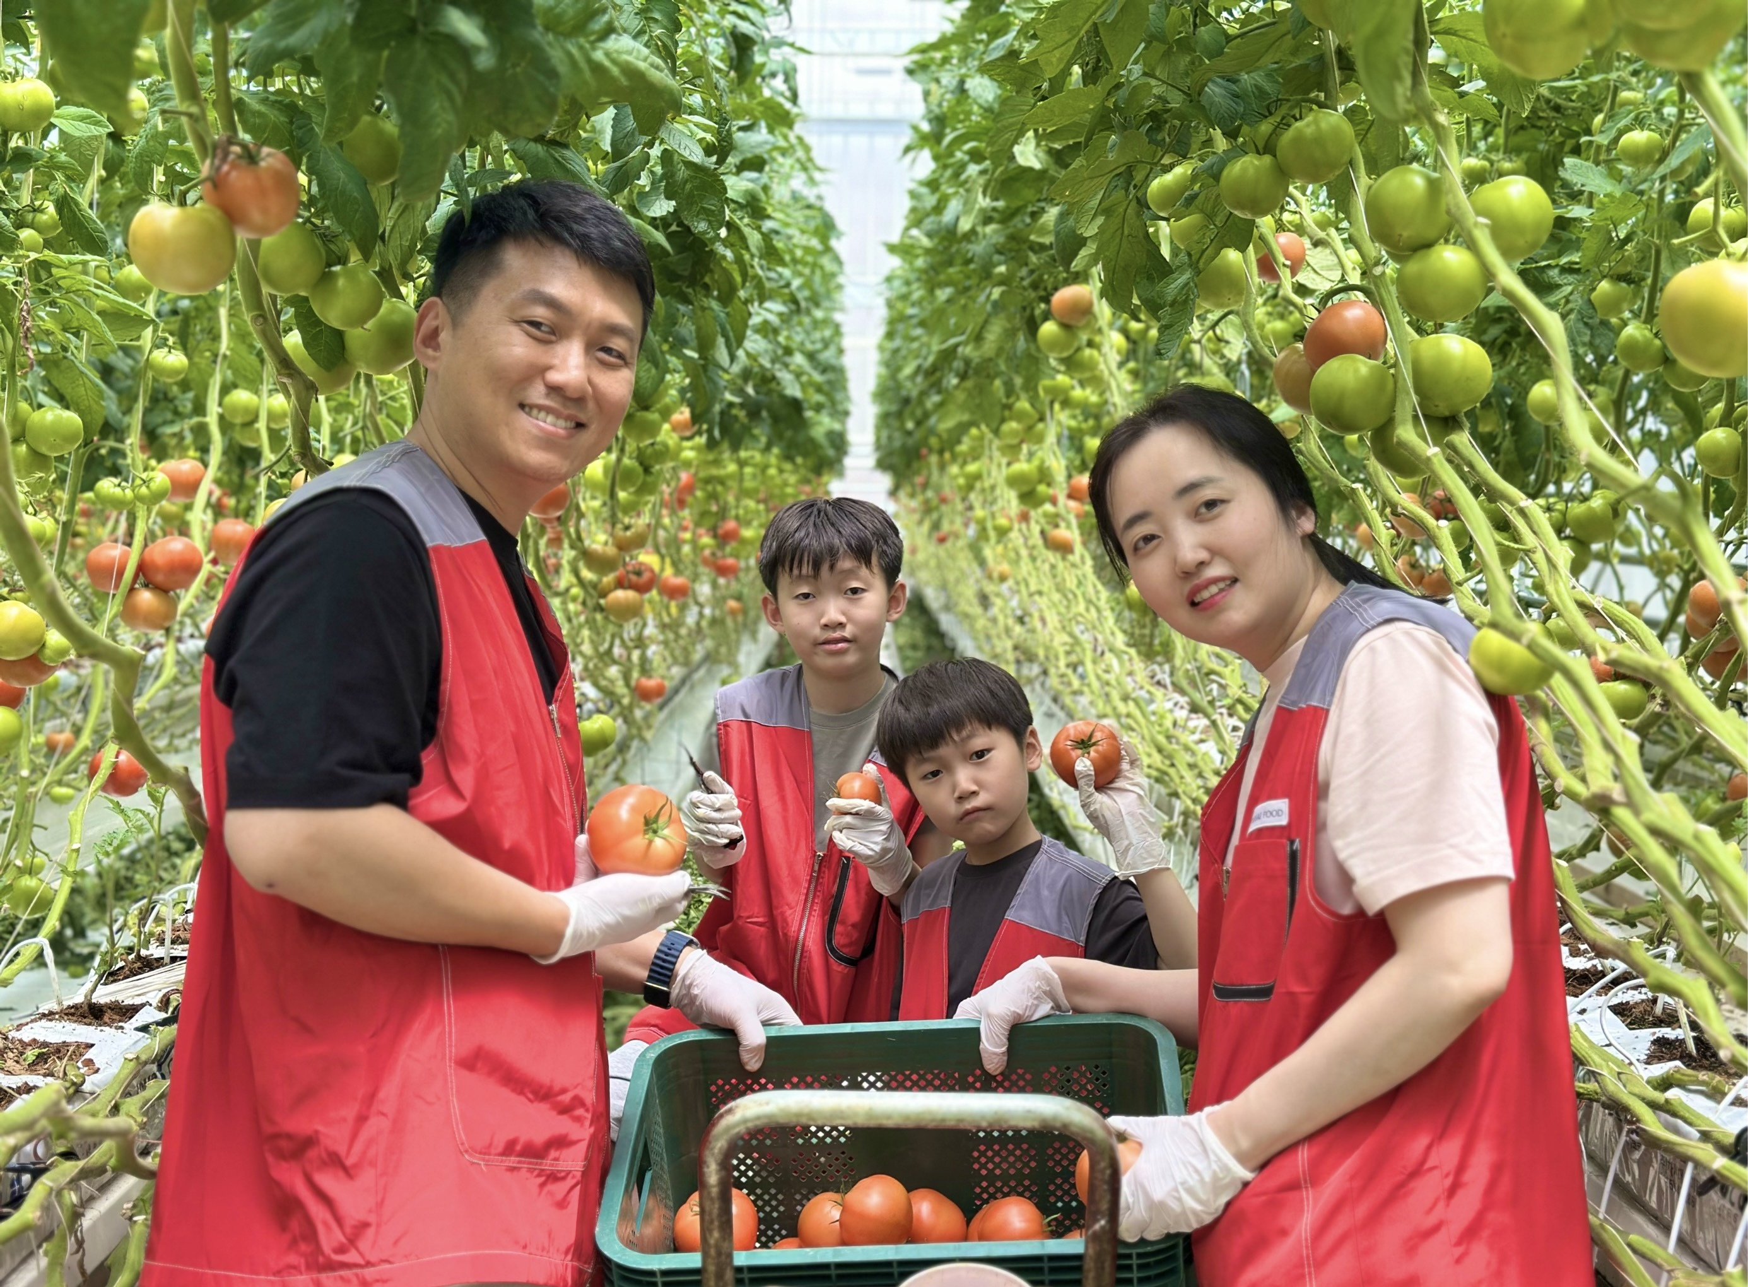
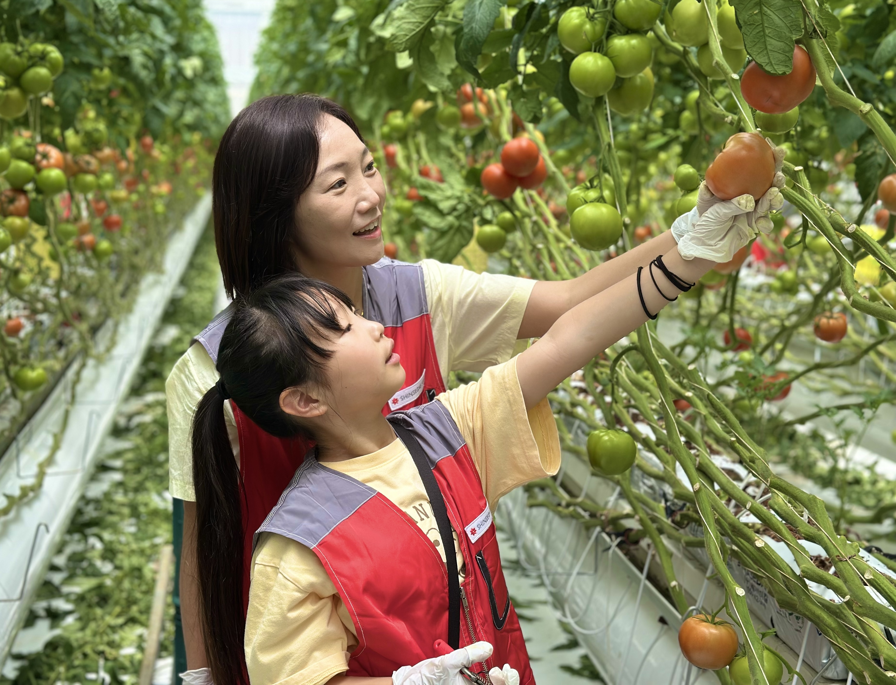
[사진 설명] 지난 27일 신세계푸드 임직원과 가족 20여 명이 충남 논산시 광석면에 위치한 토마토 공급 협력농가 팜팜농장에서 토마토 수확, 선별, 포장 등 봉사활동을 펼쳤다. / 신세계푸드 제공

팜팜농장은 신세계푸드가 지난 2022년부터 계약재배를 통해 협력해 온 토마토 공급 농가다. 신세계푸드는 5년간 계약 면적에서 생산되는 토마토 전량을 구매하는 계약을 체결하고, 계약 당시 11억 원을 선지급해 농가의 안정적인 운영을 지원했다. 현재 연간 약 1600톤 규모의 토마토를 안정적으로 공급받아 전국 이마트, 트레이더스, 에브리데이, 국내 버거 프랜차이즈 등에 공급하고 있으며, 이를 통해 농가에는 안정적인 판로를 제공하고 소비자에게는 우수한 지역 농산물을 선보이고 있다. 신세계푸드는 이 같은 협력을 바탕으로 지역 농산물의 가치를 알리는 한편, 농가와 기업이 함께 성장하는 선순환 구조를 만들어가고 있다.

앞으로도 신세계푸드는 계약재배 확대와 지역 특산물 공급 확대를 통해 협력 농가와의 동반성장을 강화하고, 임직원이 함께 참여하는 다양한 사회공헌 활동을 통해 지속 가능한 상생을 실천해 나간다는 계획이다.

신세계푸드 관계자는 “창립 31주년을 맞아 임직원과 가족들이 함께 협력 농가를 찾아 구슬땀을 흘리며 나눔과 상생의 의미를 되새길 수 있어 더욱 뜻깊었다”며 “앞으로도 협력 농가의 안정적인 판로를 지원하고 지역 농산물을 활용한 다양한 상품을 선보이는 등 농가와 함께 성장하는 지속 가능한 상생 활동을 이어가겠다”고 말했다. <끝>

